Differential Equation for 3-4

Q12

in this question, first part is still the same with other question, like calculate root of characteristics equation, and then sub y(0) = 2, and y’(0) = b as initial condition to solve for c1 and c2

then, we will have the following result:

q14:

the first part of question is to show real root -> b^2 – 4ac >=0

then we need to divide into 2 cases, b^2 – 4ac > 0 and b^2 – 4ac = 0

Case 1:for b^2 – 4ac >0, we have different roots and the solution to DE are y = c1e^r1t+c2e^r2t

Case 2: for b^2 – 4ac = 0, we have repeated roots and the solution to DE is:

y = (c1 + c2t)e^(rt)

the only way to make y = 0 is t = -c1/c2

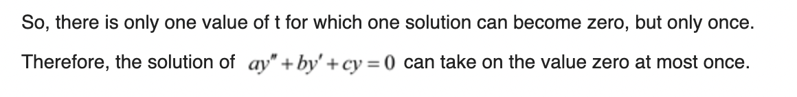

Q16

this is a mathematical rigorous way to find the second solution in the case of equal roots

so we first set r2 =/= r1

and propose this is the solution of DE

to verify this, just calculate phi(t)’ and phi(t)’’

and sub in the original DE

After we verified it, then the limit part is as the following:

Q17.

note: it is important to know r1^2 = c/a here! it is deduced from delta = 0

differentiate more time w.r.t. r

Q19



the main point here is to divide t^2 on both sides.

q23

flow:

find y1(x)’, y1(x)’’

then sub y1(x), y1(x)’and y1(x)’’ to the equation to verify it is a solution

then, second solution y = v(x)y1(x)

calculate y’, y’’ and sub to DE

and v’ = r(x) to reduce order

and use sparable of function twice

24.